Základní škola Ústí nad Labem, Anežky České 702/17, příspěvková organizace
Číslo projektu: CZ.1.07/1.4.00/21.2887
Název projektu: „Učíme lépe a moderněji“
OP VK 1.4
Výukový materiál
Název DUMu: VY_32_INOVACE_17_16_Zámořské_objevy
Číslo skupiny: 3
Autor: Radomír Krejčí
Vzdělávací obor/Předmět/Téma: Dějepis/Dějepis/Zámořské objevy, Důsledky zámořských objevů
Druh učebního materiálu: opakovací test
Metodický list: ano
Anotace: Opakování probraného učiva (Zámořské objevy, Důsledky zámořských objevů); prověření orientace na mapě a znalosti geografické lokalizace nově objevovaných a obsazovaných území; prověření znalosti důsledků objevů pro Evropu i svět. Inovace spočívá ve využití PC k vypracování.
Ověřeno ve třídě: 7.A
Datum ověření: 23.5. 2012

Prohlášení: Prohlašuji, že při tvorbě výukového materiálu jsem respektoval(a) všeobecně užívané právní a morální zvyklosti, autorská a jiná práva třetích osob, zejména práva duševního vlastnictví (např. práva k obchodní firmě, autorská práva k software, k filmovým, hudebním a fotografickým dílům nebo práva k ochranným známkám) dle zákona 121/2000 Sb. (autorský zákon). Nesu veškerou právní odpovědnost za obsah a původ svého díla. Prohlašuji dále,
že výše uvedený materiál jsem ověřil(a) ve výuce a provedl(a) o tom zápis do TK.
Dávám souhlas, aby moje dílo bylo dáno k dispozici veřejnosti k účelům volného užití (§30 odst. 1 zákona 121/2000 Sb.), tj. že k uvedeným účelům může být kýmkoliv zveřejňováno, používáno, upravováno a uchováváno.
Datum: 23.5.2012 Podpis:
Test–Zámořské objevy Varianta A jméno:
- Čím je významný: (nezapomeň uvést zemi) (4,5b)
Jindřich Mořeplavec
Francisco Pizzaro
Marco Polo

- Vypiš důvody, které Evropany vedly k hledání nových území. (3b)

- vysvětli: (4b)
smlouva z Tordesillas–
korzár –

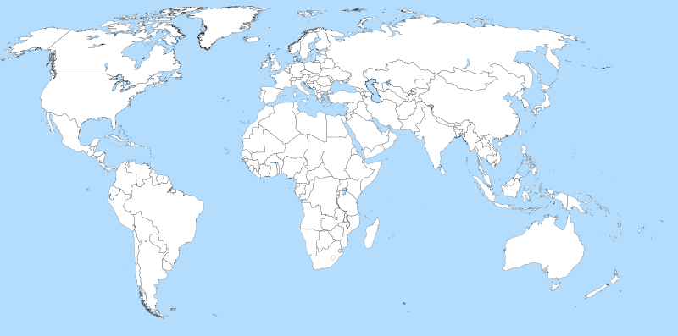
- Do mapy zakresli cestu Kryštofa Kolumba (plnou čarou) a Bartolomea Díaze (přerušovaně): (2b)

- Doplň chybějící slova v textu. (4b)
Španělští dobyvatelé zničili v Americe dvě domorodé říše. Šlo o Aztéckou říši na území dnešního ………………………., kterou dobyl H. Cortéz a říši ………………………… na území dnešního Peru, kterou dobyl ………………………. Vývoz drahých kovů z těchto zemí vyvolal v Evropě ………………………………… .

- Vypiš plodiny, které se v Evropě objevily díky objevům. (min. 5) (2,5b)

Test–Zámořské objevy Varianta B jméno:
- Čím je významný: (nezapomeň uvést zemi) (4,5b)
Amerigo Vespucci
Francis Drake
Bartolomeo Díaz

- Vypiš podmínky, které Evropanům umožnily zkoumání nových území. (3b)

- vysvětli: (4b)
Milion–
Santa Maria –

- Do mapy zakresli cestu Vasca da Gamy (plnou čarou) a Fernaa Magalhãese (přerušovaně): (2b)

- Doplň chybějící slova v textu. (4b)
Zámořské objevy přinesly éru budování nových kolonií a obchodních stanic. Portugalci budovali stanice v ……………………, v Severní Americe to byli …………………………. . Španělsko si vybudovalo rozsáhlé kolonie v ……………………………….. . Do Karibiku byli na práci na plantážích dováženi …………………………. .

- Vypiš plodiny, které se v Evropě objevily díky objevům. (min. 5) (2,5b)

Test–Zámořské objevy Varianta A jméno:
- Čím je významný: (nezapomeň uvést zemi) (4,5b)
Jindřich Mořeplavec | portugalský král, podporuje zámořské cesty
Francisco Pizzaro | španělský dobyvatel, dobývá Peru
Marco Polo | italský cestovatel, míří do Číny

- Vypiš důvody, které Evropany vedly k hledání nových území. (3b)
- nedostatek a vysoká cena koření
- nedostatek drahých kovů
- obtížná cesta do Orientu po souši

- vysvětli: (4b)
smlouva z Tordesillas– smlouva mezi Portugalskem a Španělskem o rozdělení světa
korzár – nájemný pirát přepadající lodě konkurenčního státu

- Do mapy zakresli cestu Kryštofa Kolumba (plnou čarou) a Bartolomea Díaze (přerušovaně): (2b)

- Doplň chybějící slova v textu. (4b)
Španělští dobyvatelé zničili v Americe dvě domorodé říše. Šlo o Aztéckou říši na území dnešního Mexika, kterou dobyl H. Cortéz a říši Inků na území dnešního Peru, kterou dobyl Fr. Pizzaro . Vývoz drahých kovů z těchto zemí vyvolal v Evropě růst cen.

- Vypiš plodiny, které se v Evropě objevily díky objevům. (min. 5) (2,5b)
- brambory, paprika, rajčata, tabák, kakao

Test–Zámořské objevy Varianta B jméno:
- Čím je významný: (nezapomeň uvést zemi) (4,5b)
Amerigo Vespucci | španělský mořeplavec, zkoumá pobřeží Ameriky
Francis Drake | anglický korzár, obeplouvá svět
Bartolomeo Díaz | portugalský mořeplavec, dosahuje jihu Afriky

- Vypiš podmínky, které Evropanům umožnily zkoumání nových území. (3b)
- zlepšená navigace (kompas)
- zlepšené lodě
- palné zbraně

- vysvětli: (4b)
Milion– kniha Marca Pola o cestách po Číně
Santa Maria – loď Kryštofa Kolumba (karaka)

- Do mapy zakresli cestu Vasca da Gamy (plnou čarou) a Fernaa Magalhãese (přerušovaně): (2b)

- Doplň chybějící slova v textu. (4b)
Zámořské objevy přinesly éru budování nových kolonií a obchodních stanic. Portugalci budovali stanice v Indii, v Severní Americe to byli Francouzi . Španělsko si vybudovalo rozsáhlé kolonie v Latinské Americe . Do Karibiku byli na práci na plantážích dováženi otroci z Afriky.

- Vypiš plodiny, které se v Evropě objevily díky objevům. (min. 5) (2,5b)
brambory, paprika, rajčata, tabák, kakao

Obrázky:
odkaz [cit. 2012-05-20]. Dostupný pod licencí Wikimedia commons na adrese:
http://commons.wikimedia.org/wiki/File:A_large_blank_world_map_with_oceans_marked_in_blue.svg?uselang=cs
Název aktivity: | Zámořské objevy
Cíl: | Zopakovat probranou látku (Zámořské objevy, Důsledky zámořských objevů)
Příprava: | - Výklad dané problematiky  - Diskuse nad klíčovými body  - Uvědomění si možných úskalí pro žáky a jejich objasnění
Postup: | - Stanovení časového limitu  - Vyplňování odpovědí  - Vybrání vypracovaných testů  - Závěrečná reflexe, vyhodnocení  - Uložení a odeslání dat
Předpokládaný časový nárok: | 15 minut
Cílová skupina: | 8. ročník
Místo: | učebna
Vyučovací metody a formy práce: | - Individuální práce  - Společné vyhodnocení
Potřeby a materiál: | PC
Rozvoj KK: | - KK řešení problémů  - KK komunikativní  - KK pracovní  - KK sociální a personální  - KK k učení
Začlenění tematických okruhů PT:
Vyhodnocení (reflexe): | Podpora myšlení žáků na různých úrovních  - Aplikace znalostí  - Kritické myšlení  - Práce s textem
Poznámky: | Bodování: 20 – 15,5b: 1  15 – 11b: 2  10,5 – 6,5b: 3  6 – 3,5b: 4  3 – 0b: 5

